Проект



**АГЕНТСТВО ПО ОХРАНЕ КУЛЬТУРНОГО НАСЛЕДИЯ**

**РЕСПУБЛИКИ ДАГЕСТАН**

**(Дагнаследие)**

**ПРИКАЗ**

№_____ «___»________ 2024 г.

***Об утверждении границ защитной зоны объекта культурного***

***наследия федерального значения*** ***«Джума-мечеть», VIII в.***

***(Дагестанская АССР, Ахтынский район, село Ахты – ныне Республика Дагестан, Ахтынский район, с. Ахты)***

В соответствии со ст. 34.1 Федерального закона от 25 июня 2002 г. № 73-ФЗ «Об объектах культурного наследия (памятниках истории и культуры) народов Российской Федерации» (Собрание законодательства РФ, 2002, № 26, ст. 2519; 2023, № 43, ст. 7606), ст. 8 Закона Республики Дагестан от 03 февраля 2009 г. № 7 «Об объектах культурного наследия (памятниках истории и культуры) народов Российской Федерации, расположенных на территории Республики Дагестан» (Собрание законодательства Республики Дагестан, 2009, № 3, ст. 77; интернет-портал правовой информации Республики Дагестан (www.pravo.e-dag.ru) 2024, 6 марта, № 05004013028) и Положением об Агентстве по охране культурного наследия Республики Дагестан, утвержденным постановлением Правительства РД от 18 ноября 2016 г. № 342 (официальный интернет-портал правовой информации (www.pravo.gov.ru), 2016, 23 ноября, № 0500201611230005; интернет-портал правовой информации Республики Дагестан (www.pravo.e-dag.ru) 2024, 26 апреля № 05002013302),

**ПРИКАЗЫВАЮ:**

1. Утвердить границы защитной зоны объекта культурного наследия федерального значения «Джума-мечеть», VIII в., расположенного по адресу: Дагестанская АССР, Ахтынский район, село Ахты – ныне Республика Дагестан, Ахтынский район, с. Ахты, регистрационный номер в АИС ЕГРОКН 051711185740006, согласно приложению № 1 к настоящему приказу.
2. Утвердить режим использования земель в границах защитной зоны объекта культурного наследия федерального значения «Джума-мечеть», VIII в., согласно приложению № 2 к настоящему приказу.
3. Консультанту отдела надзора, сохранения и использования объектов культурного наследия регионального значения Алиевой Н.М. обеспечить размещение настоящего приказа на официальном сайте Агентства по охране культурного наследия Республики Дагестан, в информационно-телекоммуникационной сети «Интернет» (<http://dagnasledie@e-dag,ru/>).
4. Начальнику отдела по работе с единым государственным реестром объектов культурного наследия Аллаеву Н.М. обеспечить направление настоящего приказа в Управление Федеральной службы государственной регистрации, кадастра и картографии по Республике Дагестан для регистрации ограничений (обременений) прав в Едином государственном реестре недвижимости.
5. Контроль за исполнением настоящего приказа оставляю за собой.

**Руководитель М. Мусаев**

Приложение № 1

к приказу Агентства по охране

культурного наследия

Республики Дагестан

от «___» ___________ 2024 г. № ____

**Описание границ защитной зоны объекта культурного наследия федерального значения «Джума-мечеть», VIII в., расположенного по адресу: Дагестанская АССР, Ахтынский район, село Ахты – ныне Республика Дагестан, Ахтынский район, с. Ахты.**

В соответствии с частью 3 статьи 34.1. Федерального закона «Об объектах культурного наследия (памятниках истории и культуры) народов Российской Федерации» от 25.06.2002 г. № 73-ФЗ установить защитную зону объекта культурного наследия федерального значения «Джума-мечеть», VIII в., на расстоянии 100 метров от внешних границ территории памятника.

Границы территории объекта культурного наследия проходят:

Северная граница проходит от поворотной точки 1 в северо-восточном направлении до поворотной точки 2 на расстоянии 25 м от поворотной точки

1. до поворотной точки 2.

Восточная граница проходит от поворотной точки 2 в юго-восточном направлении до поворотной точки 3 на расстоянии 26 м от поворотной точки

1. до поворотной точки 3.

Южная граница проходит от поворотной точки 3 в юго-западном направлении до поворотной точки 4 на расстоянии 25 м от поворотной точки

1. до поворотной точки 4.

Западная граница проходит от поворотной точки 4 в северо-западном направлении до поворотной точки 1 на расстоянии 26 м от поворотной точки

1. до поворотной точки 1. Западная граница замыкает контур.

Условные обозначения:

|  |  |
| --- | --- |
| **______** | Границы территории объекта культурного наследия. |
| 1-4 | Характерные (поворотные) точки границ территории объекта культурного наследия |

|  |  |  |
| --- | --- | --- |
| Наименование  (номер)  характерной  точки | Координаты характерных точек (МСК-05)  Метод определения координат - картометрический, средняя квадратическая погрешность - 0,0005 метра в масштабе карты | |
|  | X | Y |
| I | 49225,29 | 370213,13 |
| 2 | 49249,77 | 370216,16 |
| 3 | 49246,19 | 370241,95 |
| 4 | 49222,04 | 370239,21 |

**Карта (схема) границы территории объекта культурного наследия федерального значения «Джума-мечеть», VIII в., расположенного по адресу: Дагестанская АССР, Ахтынский район, село Ахты – ныне Республика Дагестан, Ахтынский район, с. Ахты.**

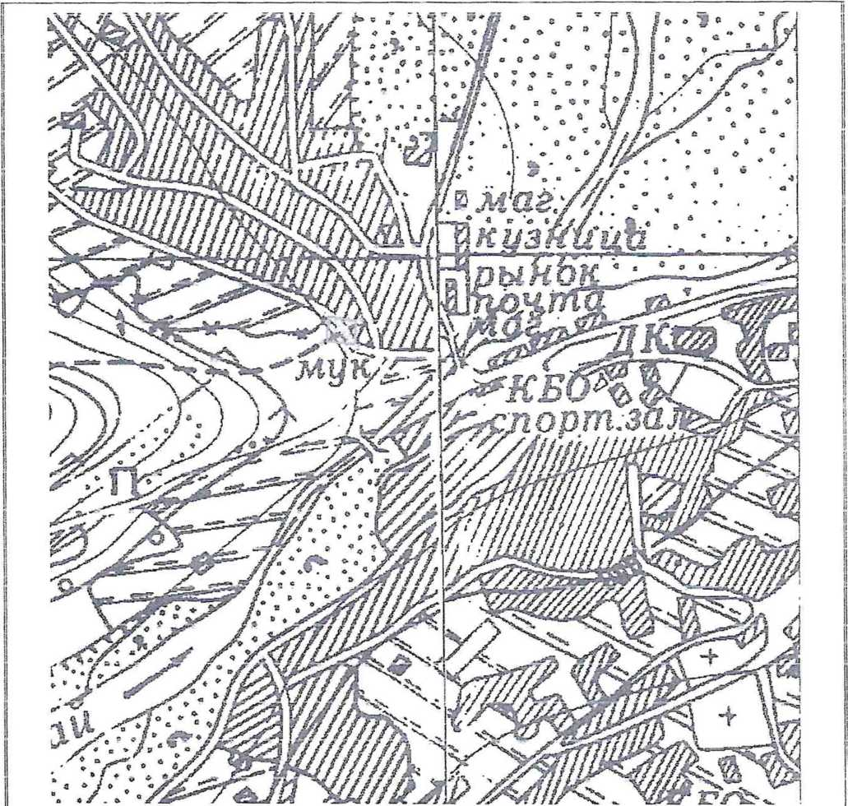

КООРДИНАТЫ ТОЧЕК

|  |  |  |  |
| --- | --- | --- | --- |
| № ТОЧКИ | X | У | длина |
| 1 | 49225,29 | 370213,13 | 25 j |
| 2 | 49249,77 | 370216,16 | 26 j |
| 3 | 49246,19 | 370241,95 | 25 |
| 4 | 49222,04 | 370239,21 | 26 |

Приложение № 2

к приказу Агентства по охране

культурного наследия

Республики Дагестан

от «___» ___________ 2024 г. № ____

**Режим использования территории объекта культурного наследия федерального значения «Джума-мечеть», VIII в., расположенного по адресу: Дагестанская АССР, Ахтынский район, село Ахты – ныне Республика Дагестан, Ахтынский район, с. Ахты.**

В границах защитной зоны объекта культурного наследия:

- в целях обеспечения сохранности объектов культурного наследия и композиционно-видовых связей (панорам) запрещаются строительство объектов капитального строительства и их реконструкция, связанная с изменением их параметров (высоты, количества этажей, площади), за исключением строительства и реконструкции линейных объектов.